Анализ проведения методики
«Лесенка» по методике В. Г. Щур
1 «А» МБОУ «СШ №35»
Дата проведения | 18.04.2018 г
Диагностику проводил | Кирюкина И.В.
Автор, название методики | Методика В. Г. Щур «Лесенка»
Критерии и шкалы оценивания | Заниженная самооценка  Правильная самооценка  Завышенная самооценка
Результат | Высокий – 27 (8)  Средний –67 (20)  Низкий - 6 (2)
Описание (содержание) методики | Ребёнку показывают нарисованную лесенку с семью ступенями и объясняют задание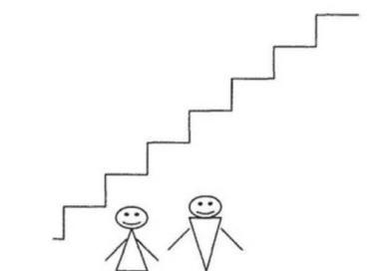  ИНСТРУКЦИЯ:  "Если всех детей рассадить на этой лесенке, то на трёх верхних ступеньках окажутся хорошие дети: умные, добрые, сильные, послушные - чем выше, тем лучше (показывают: "хорошие", "очень хорошие", "самые хорошие"). А на трёх нижних ступеньках окажутся плохие дети - чем ниже, тем хуже ("плохие", "очень плохие", "самые плохие"). На средней ступеньке дети не плохие и не хорошие. Покажи, на какую ступеньку ты поставишь себя? Объясни почему. И т.д.  В процессе обследования необходимо учитывать, как ребёнок выполняет задание: испытывает колебания, раздумывает, аргументирует свой выбор.

